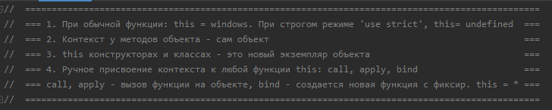

1. 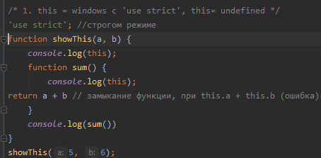

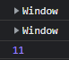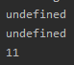

2.

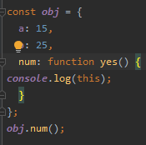

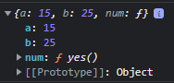

3. 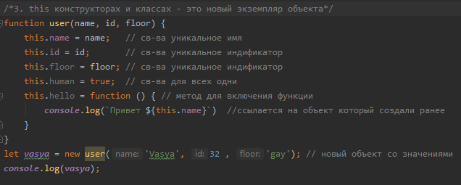

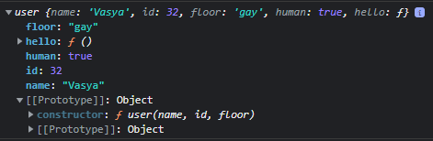

4. 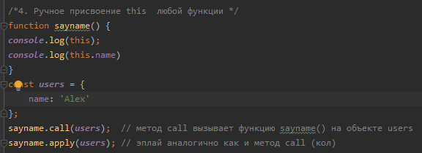

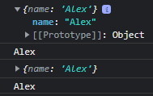

Разница только синтаксисе

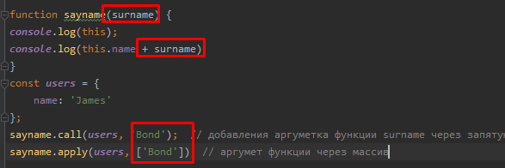

Метод bind

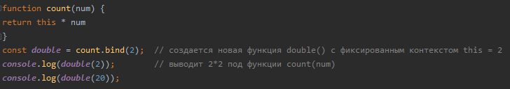



/\*стрелочная функция ()=>{} не имеет возможности контекста вызова берет контекст у родителя \*/  
/\* у метода контекст ссылается на объекут\*/

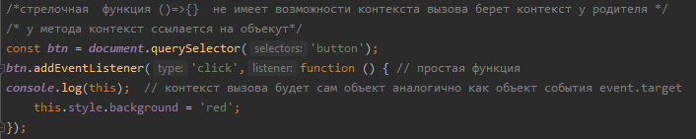



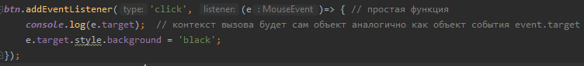



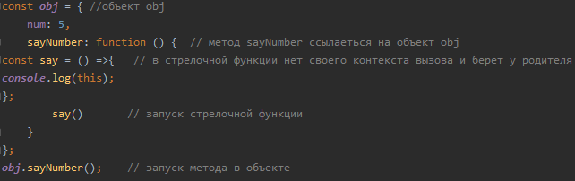

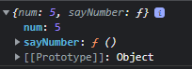

// =================================================================================================  
 1. При обычной функции: this = windows. При строгом режиме 'use strict', this= undefined ===  
 2. Контекст у методов объекта - сам объект ===  
 3. this конструкторах и классах - это новый экземпляр объекта ===  
 4. Ручное присвоение контекста к любой функции this: call, apply, bind ===  
 call, apply - вызов функции на объекте, bind - создается новая функция с фиксир. this = \*

